为什么要学习ES6

兼容性
ES6的兼容性已经很好了

http://ruanyf.github.io/es-checker/index.cn.html

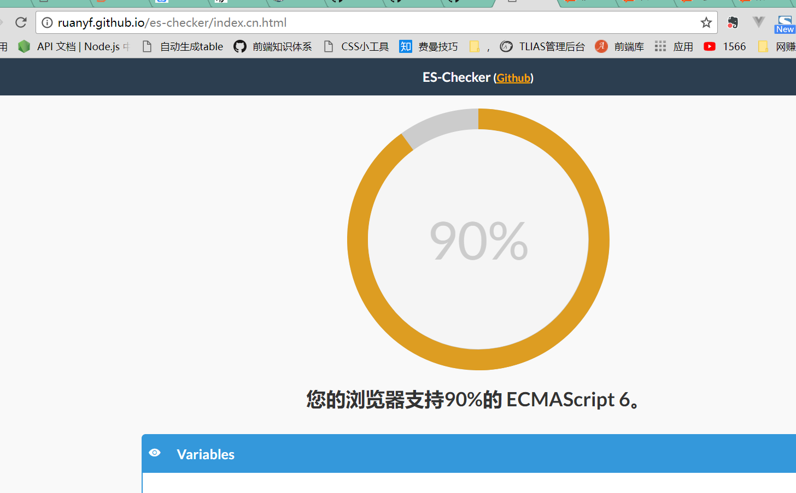


使用越来越普遍
新的框架和库都采用了ES6语法(vue.js,react.js,node.js)

注意事项：
- 如果大家是在写手机端代码，不考虑使用import,export这些模块化的API的话，可以直接使用，不用考虑用webpack进行翻译

如何学习ES6语法
- 理解ES6语法解决了之前的ES3、ES5中的哪些问题
- 理解ES6语法的更方便的地方

let

防止预解析
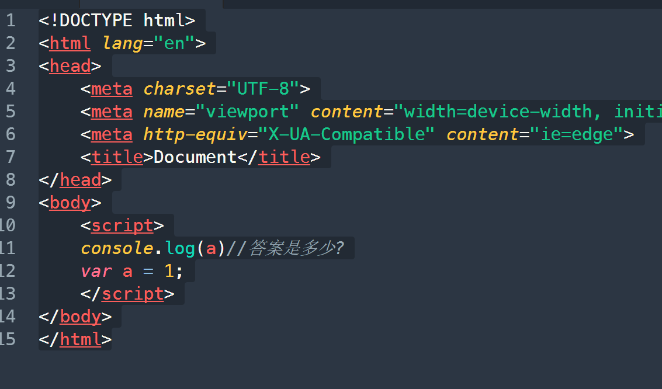

变量预解析(hosting)容易导致的问题是：让代码不直观、不那么好理解

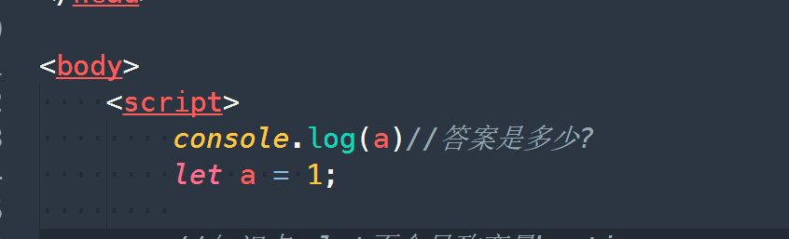

结论：let并不会导致变量预解析

防止重复声明
重复声明变量好吗?

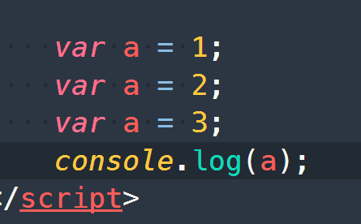

结论：let禁止变量重复声明

块级作用域

一个经典的问题

<!DOCTYPE html>
<html lang="en">
<head>
<meta charset="UTF-8">
<meta name="viewport" content="width=2, initial-scale=1.0">
<meta http-equiv="X-UA-Compatible" content="ie=edge">
<title>Document</title>
<script>
window.onload = function(){
var list = document.querySelectorAll('#cont li')
for(var i=0;i<list.length;i++){
list[i].onclick = function(){
alert(i)
}
}
}
</script>
</head>
<body>
<ul id="cont">
<li>1</li>
<li>2</li>
<li>3</li>
<li>4</li>
<li>5</li>
<li>6</li>
</ul>
</body>
</html>

解决方案一：

<!DOCTYPE html>
<html lang="en">

<head>
<meta charset="UTF-8">
<meta name="viewport" content="width=2, initial-scale=1.0">
<meta http-equiv="X-UA-Compatible" content="ie=edge">
<title>Document</title>
<script>
window.onload = function () {
var list = document.querySelectorAll('#cont li')
for ( i = 0; i < list.length; i++) {
list[i].index = i;
list[i].onclick = function () {
alert(this.index)
}
}
}
</script>
</head>

<body>
<ul id="cont">
<li>1</li>
<li>2</li>
<li>3</li>
<li>4</li>
<li>5</li>
<li>6</li>
</ul>
</body>

</html>
缺点：多了一行代码

解决方案二：
<!DOCTYPE html>
<html lang="en">

<head>
<meta charset="UTF-8">
<meta name="viewport" content="width=2, initial-scale=1.0">
<meta http-equiv="X-UA-Compatible" content="ie=edge">
<title>Document</title>
<script>
window.onload = function () {
var list = document.querySelectorAll('#cont li')
for ( i = 0; i < list.length; i++) {
list[i].index = i;
list[i].onclick = function () {
alert(this.index)
}
}
}
</script>
</head>

<body>
<ul id="cont">
<li>1</li>
<li>2</li>
<li>3</li>
<li>4</li>
<li>5</li>
<li>6</li>
</ul>
</body>

</html>

缺点：使用了闭包

闭包的缺点： ---> 容易造成内存泄漏 --> 如果理解内存泄漏 :用过了一个变量，但是不释放就会造成内存泄漏，比如给一个元素绑定了事件，但是后面用不上了，也一直不removeEventListener就会造成内存泄漏，比如闭包就会导致父函数中的变量一直要被子函数用所以一直不能释放，也会造成内存泄漏
窗体顶端
窗体底端
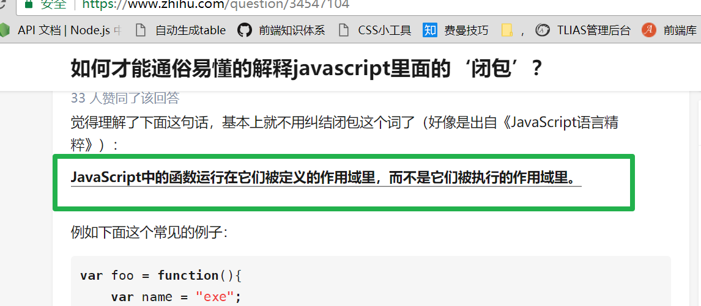

如果使用了let，则代码会变得简化：

<!DOCTYPE html>
<html lang="en">

<head>
<meta charset="UTF-8">
<meta name="viewport" content="width=2, initial-scale=1.0">
<meta http-equiv="X-UA-Compatible" content="ie=edge">
<title>Document</title>
<script>
//如果使用的是let，在花括号里就会产生一个新的作用域 块级作用域
//13个作用域 1 6 6
window.onload = function () {
let list = document.querySelectorAll('#cont li')
for (let i = 0; i < list.length; i++) {
list[i].onclick = function () {
alert(i)
}
}
}
</script>
</head>

<body>
<ul id="cont">
<li>1</li>
<li>2</li>
<li>3</li>
<li>4</li>
<li>5</li>
<li>6</li>
</ul>
</body>

</html>

如何理解上述代码：
let会在for循环的花括号这块创建一个新的作用域叫块级作用域。

理解块级作用域
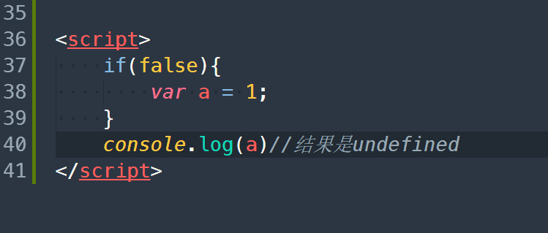

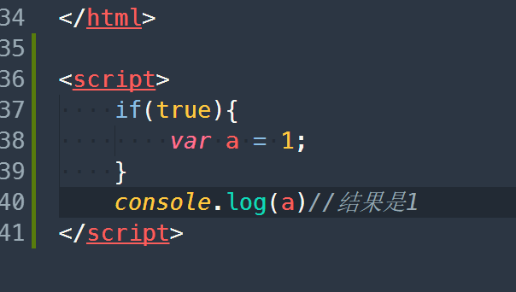

上面的代码的理解：在之前的js当中，只有两种作用域，全局作用域、函数级作用域

但是如果你使用的是let：

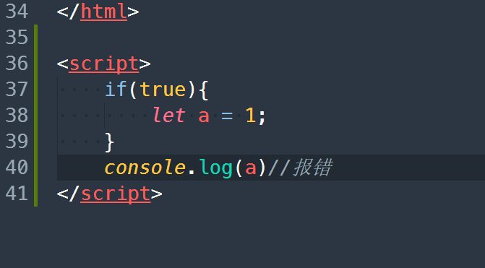

如果使用的是let,则在花括号内部会创建一个新的作用域，叫块级作用域

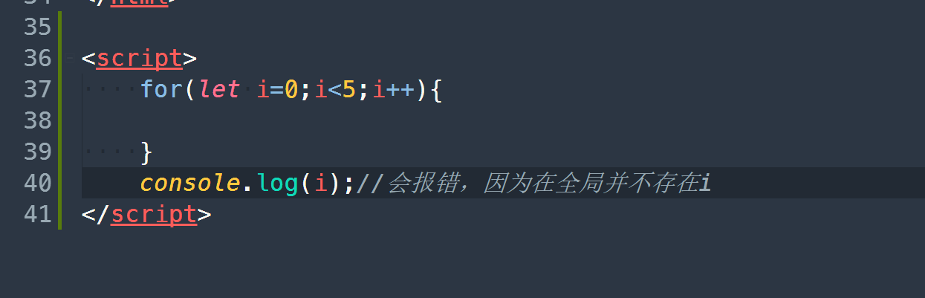

const

const就是常量
字面理解const --> 常量

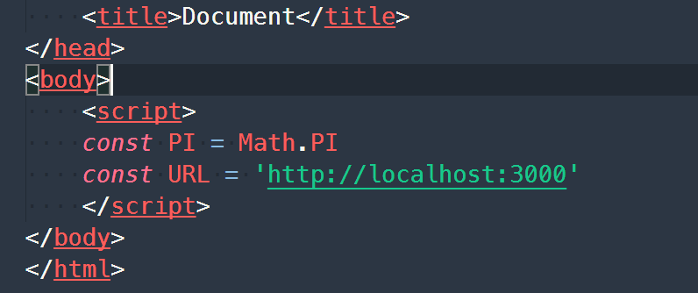

const比let更加严格，不能重复声明、重复赋值

const不仅仅是常量
如果只是这样理解const，这是片面的

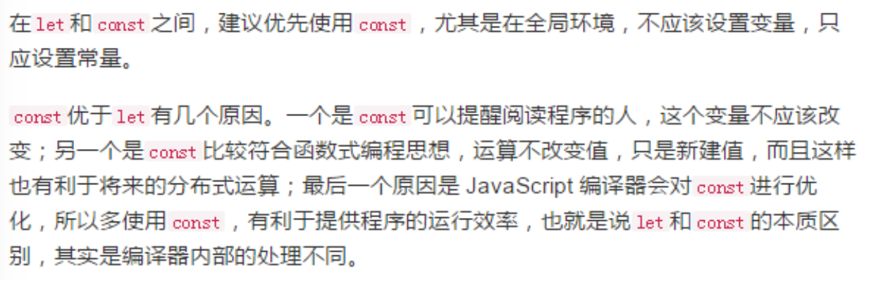
结论：
- const和let类似的地方：不能重复声明，遇到花括号会产生新的作用域（块级作用域）
- const比let更严格：不能重复赋值
- const在引用类型的时候，只要引用类型的地址不变，是可以修改属性和方法的
- 能用const绝不用let，因为const更严格，并且性能更好

解构赋值

数组的解构赋值
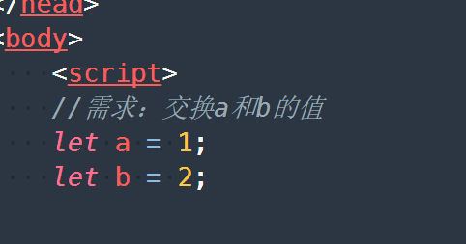

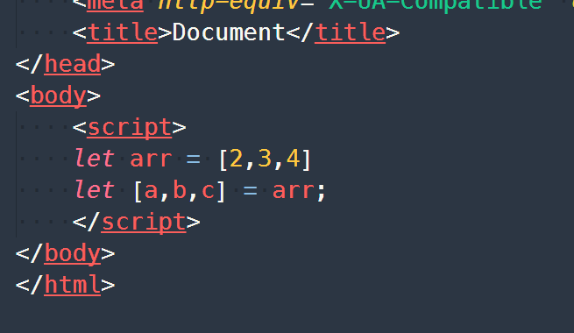

对象的解构赋值

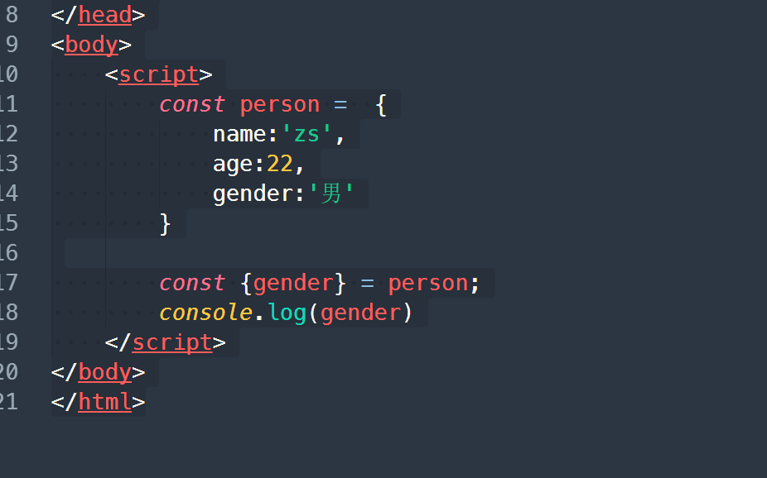

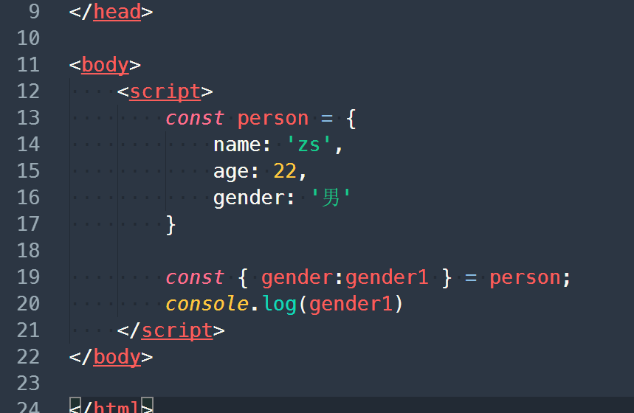

上面的gender1我们称之为别名

字符串扩展
问题：
如何判断a.html的扩展名是html?
如何判断/public/assets/a.js是静态资源（URL的开头是以/public/assets开始?)

如果用ES5的方式来解决
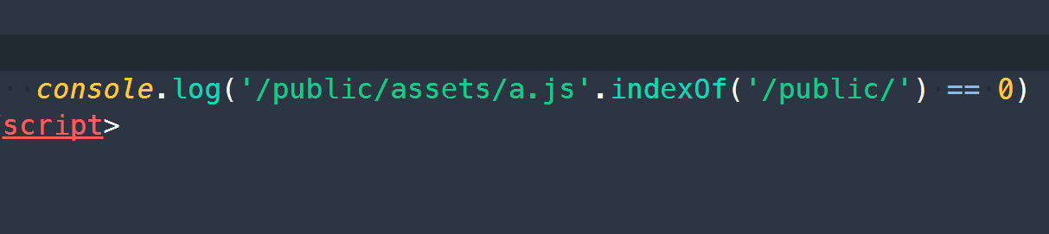

startsWith
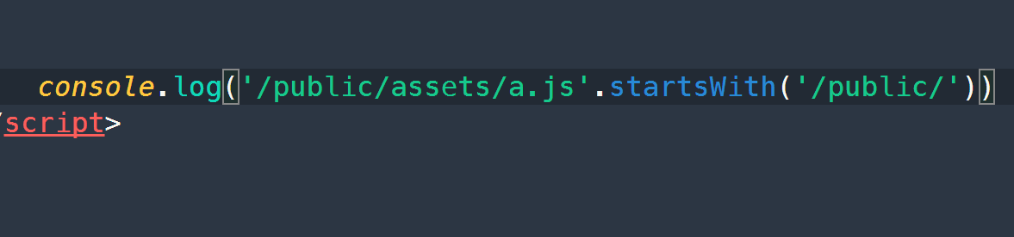

endsWith
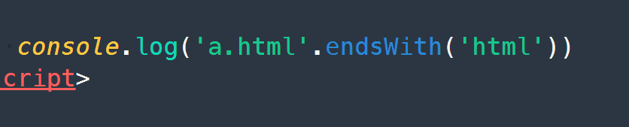

Includes：是否包含
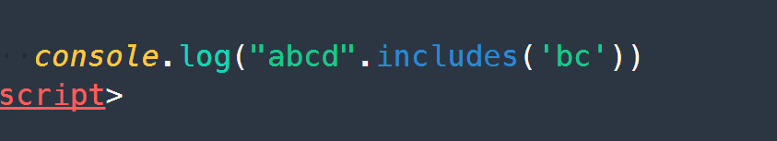

问题：

如果月份比较小的话，求出来的是：
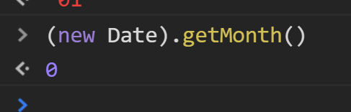
如果月份比较大的话，求出来的是10，11，12
这样的话可能不美观，最好是如果是0的话 ---> 前面填充一个0 ---> 00，怎么解决？

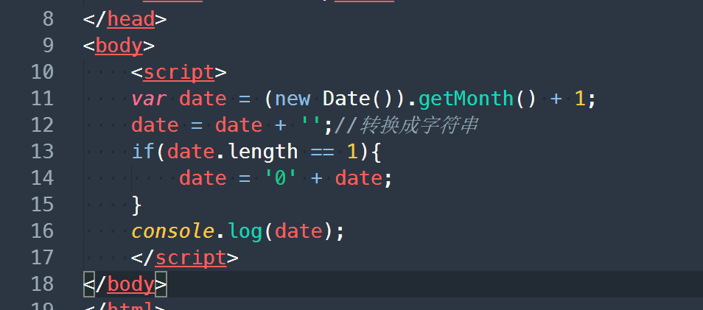

padStart
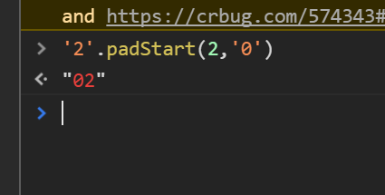

padEnd
跟padStart类似的方法：padEnd
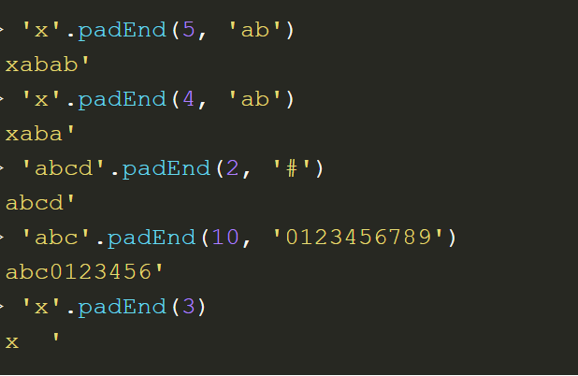

模板字符串
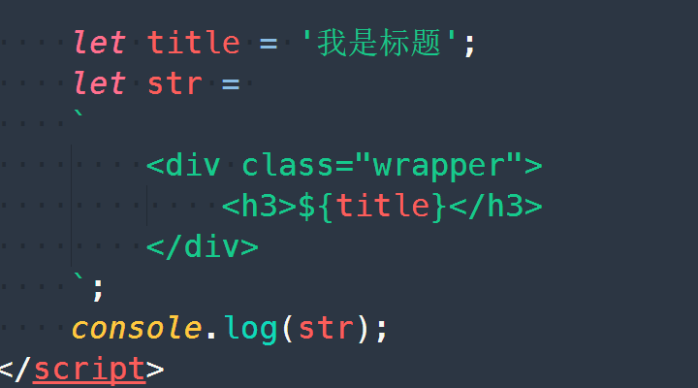
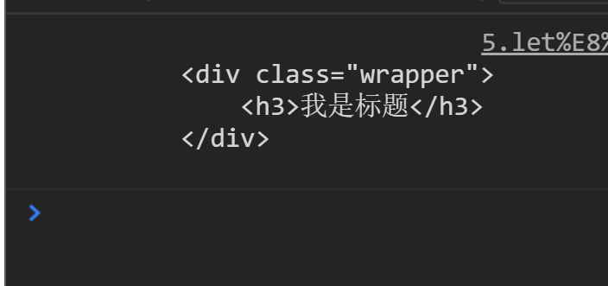

数组扩展

延展运算符
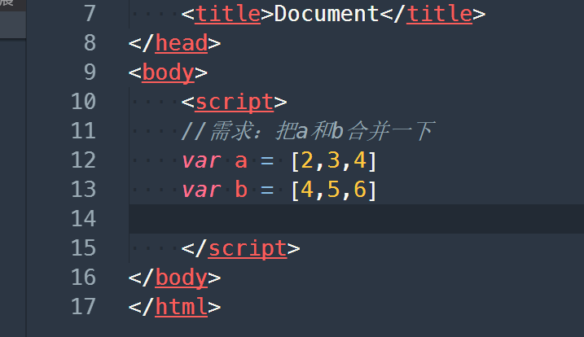

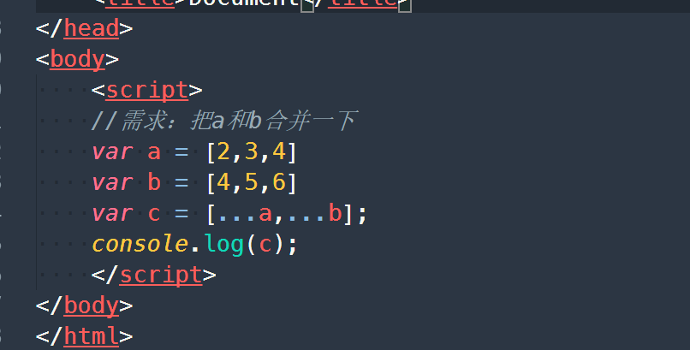

没有延展运算符之前，我们必须这样玩：
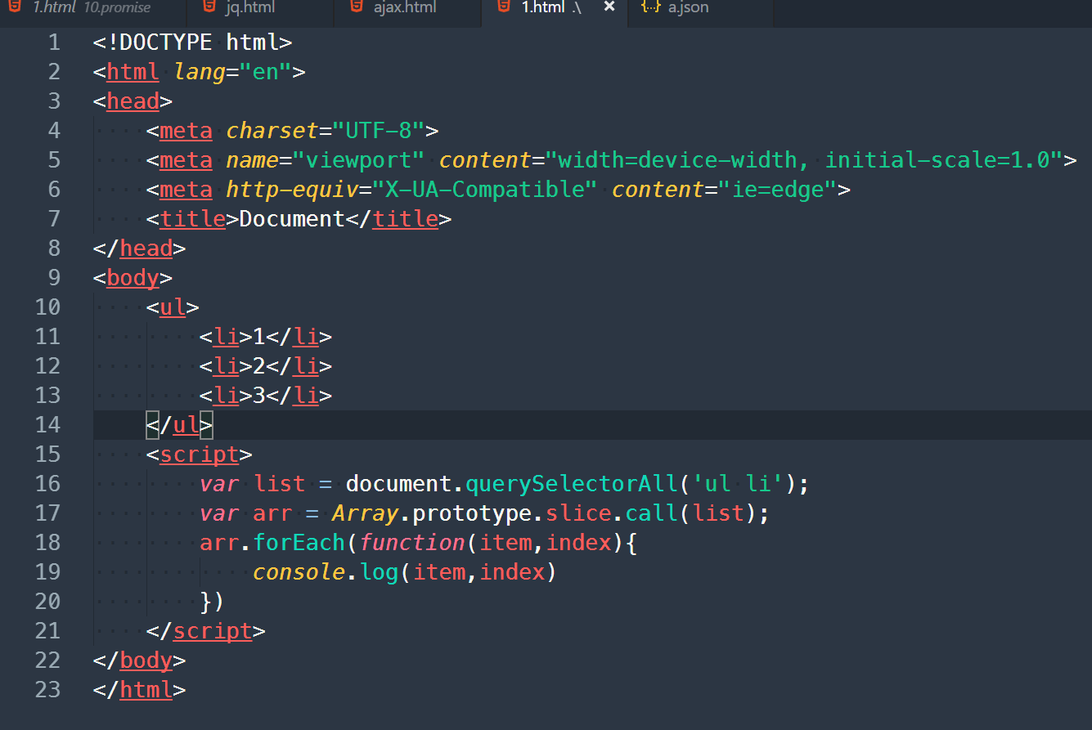

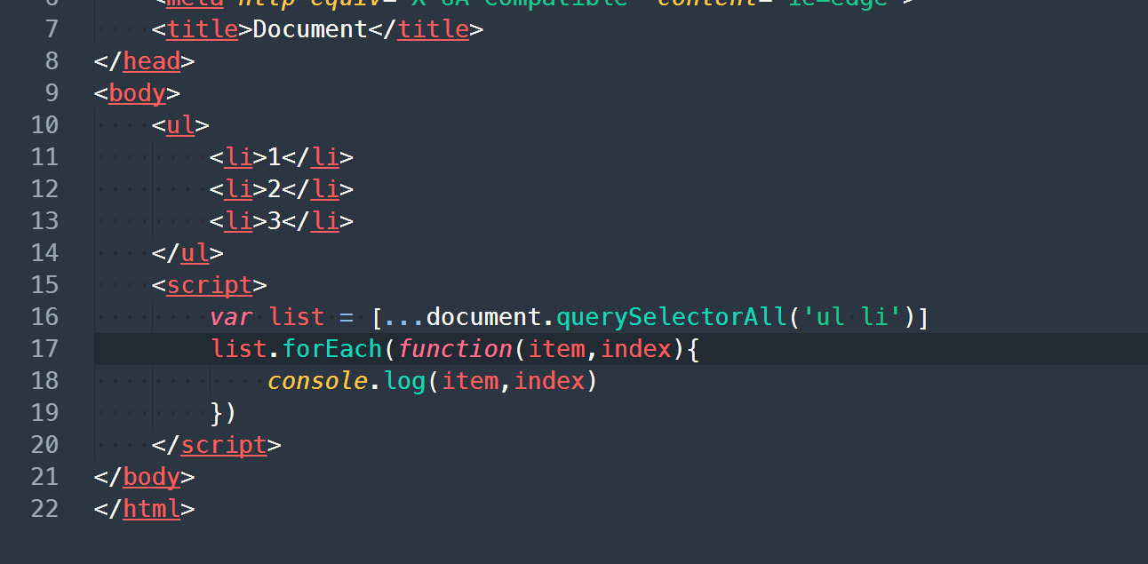

求最大值：

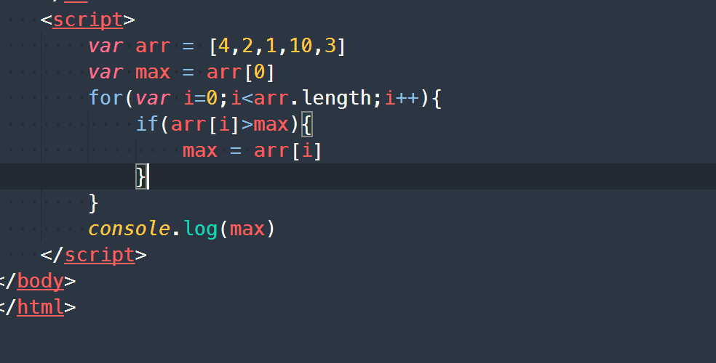

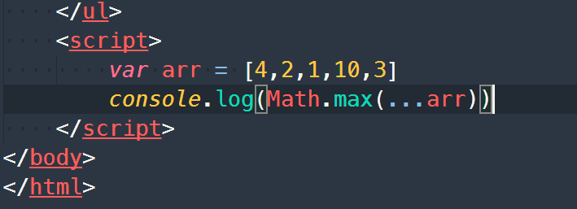

Array.from
将一个伪数组或真数组转换成一个真正的数组
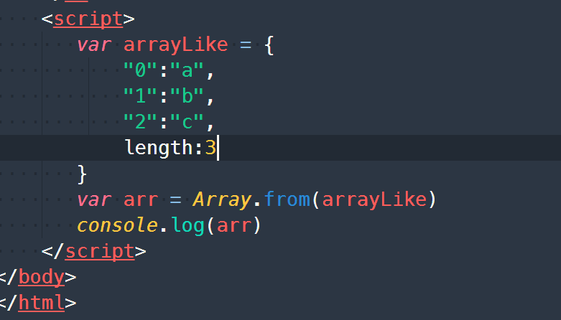

for...of
forEach的问题：不能跳转，不能使用break
for...in只能打印键的值，不能直接的打印值，而且如果当前的数组身上有其他的属性和方法，也会打印出来：
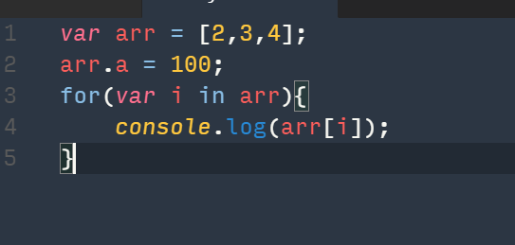

for...of可以break、不会打印非数组相关的属性、一步到位打印值
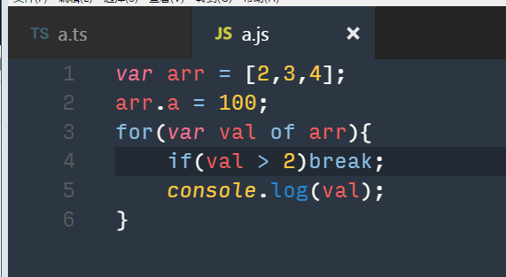

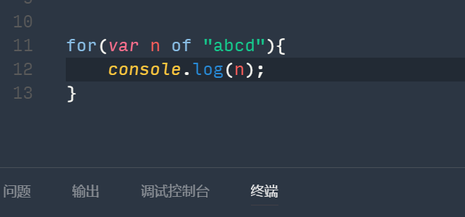

set
一种全新的数据类型，类似数组，但是成员的值是唯一的
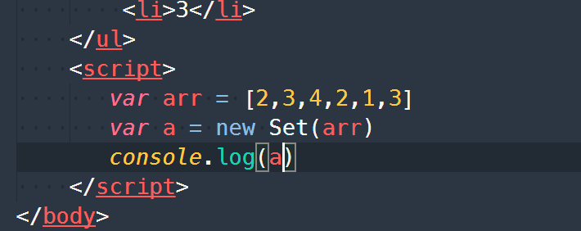

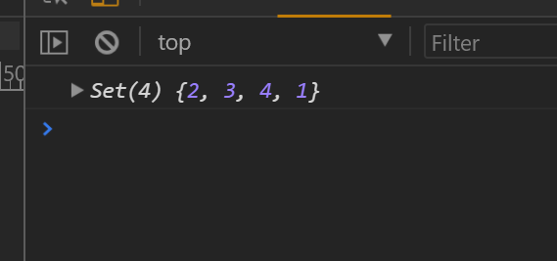

最快的数组去重的方法：

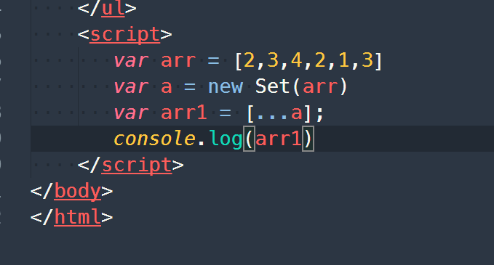

Set相关的方法：
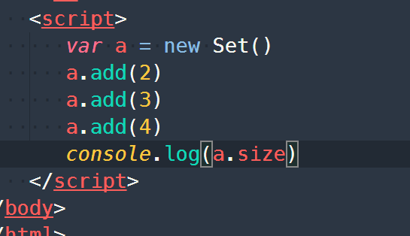

遍历set：

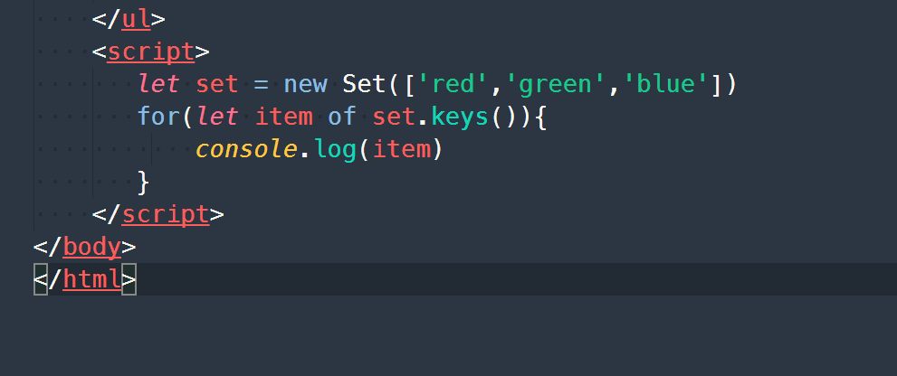

函数扩展

默认值
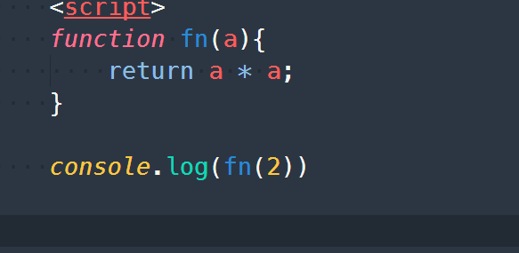
但如果用户忘记了传入参数：
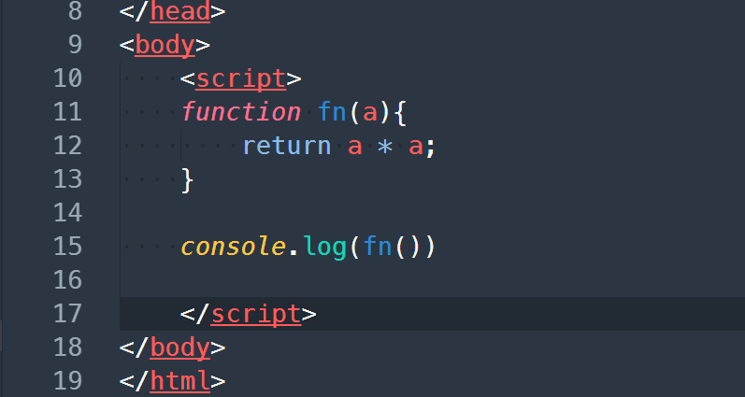

所以，为了防止出现这种情况，我们会做如下的处理：
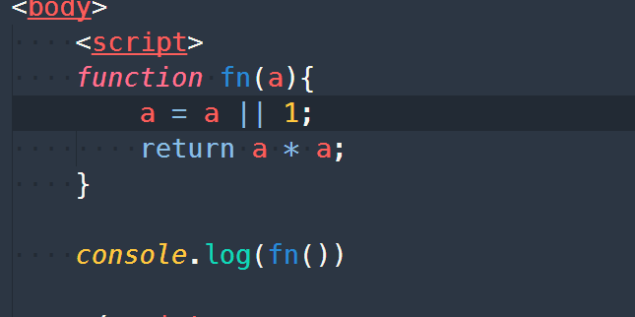

我们会把1称之为默认值，在ES6中，这块可以得到简化：

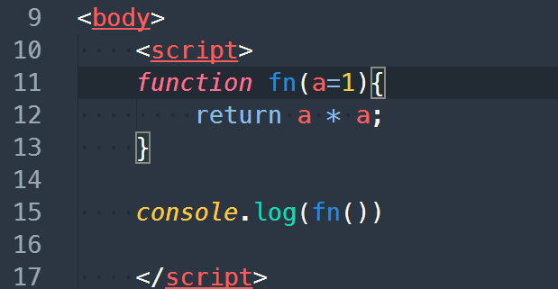

rest参数
问题：
求2个数的和
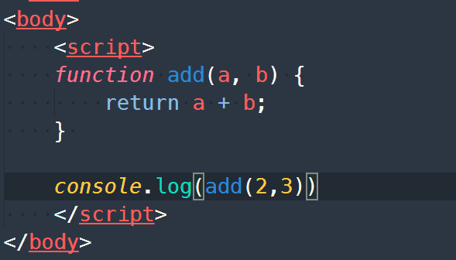

求n个数的和

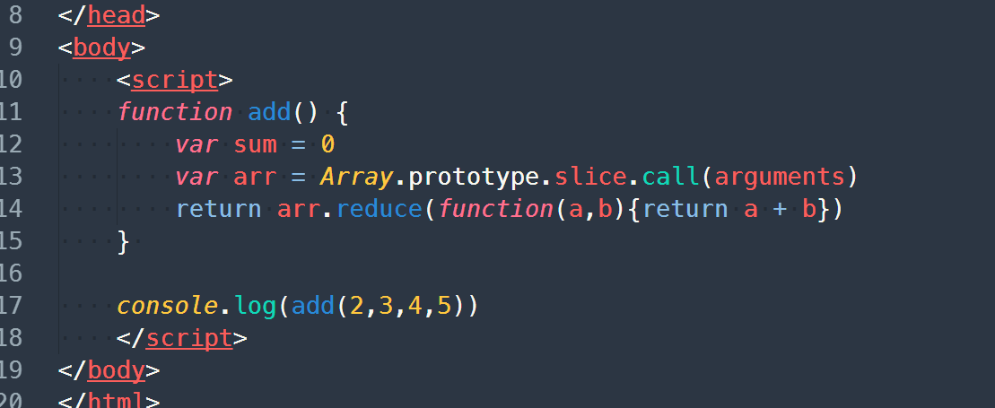

在ES6中，可以得到简化：
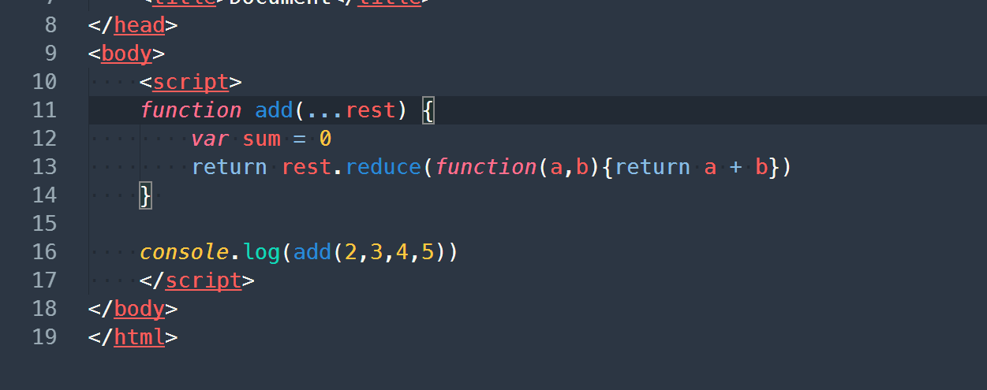

箭头函数
如果用ES5写：
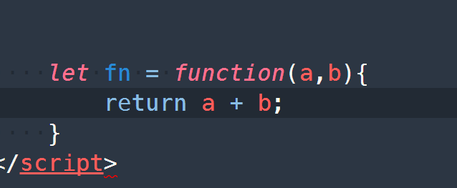
用ES6改写如下：

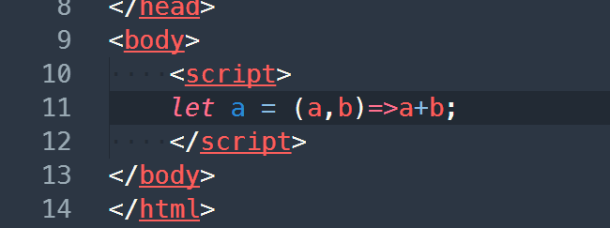

上面这种是最简单的方式，因为函数体只有一个return返回值，但是如果函数体不至一句，则必须如下的写法：

ES5写法：

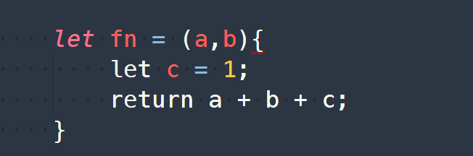

ES6写法：
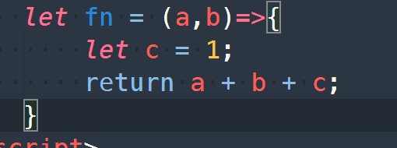

箭头函数使用的时候注意事项：
- 不能做为构造函数
- 箭头函数解决了this的问题

对象的简写
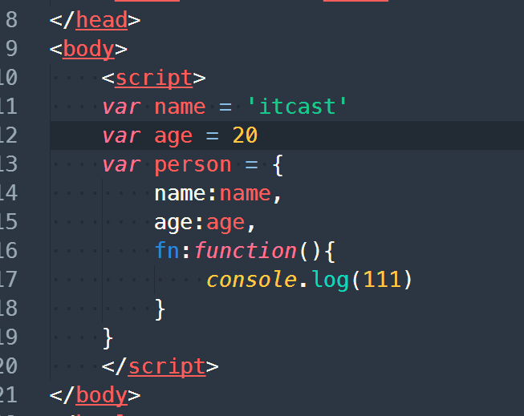
上面这个代码可以简写成：
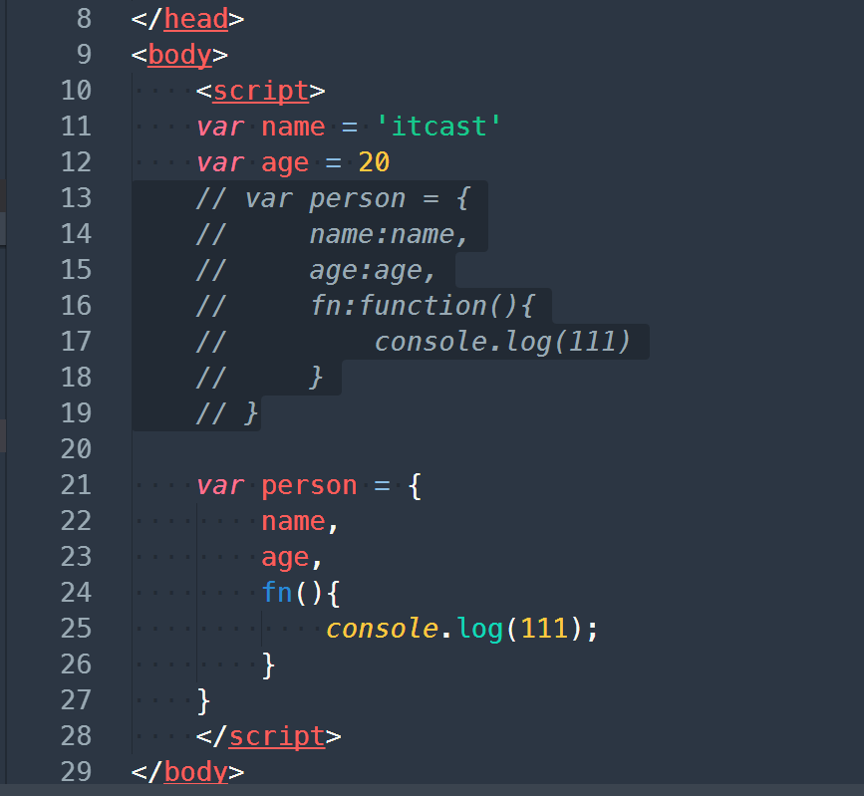

类
ES5中写法：
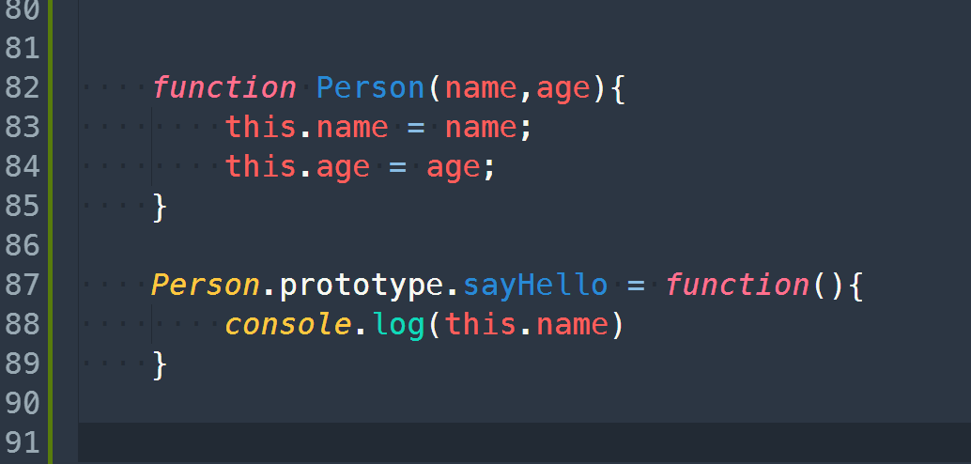

ES6中写法：
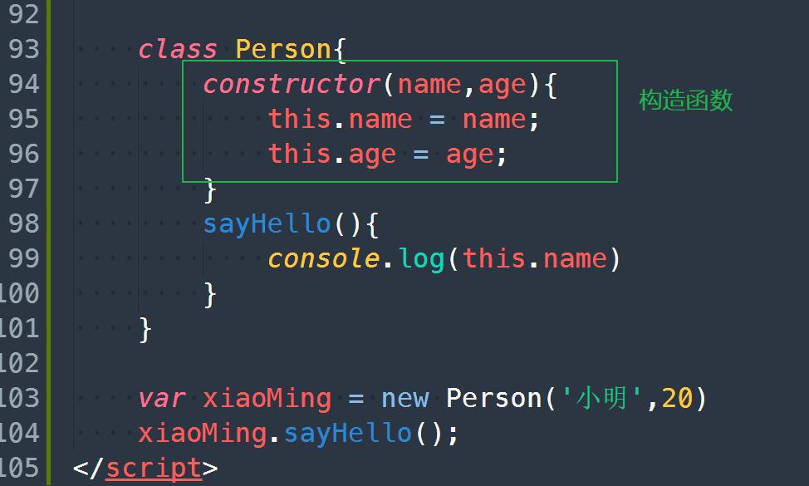

继承
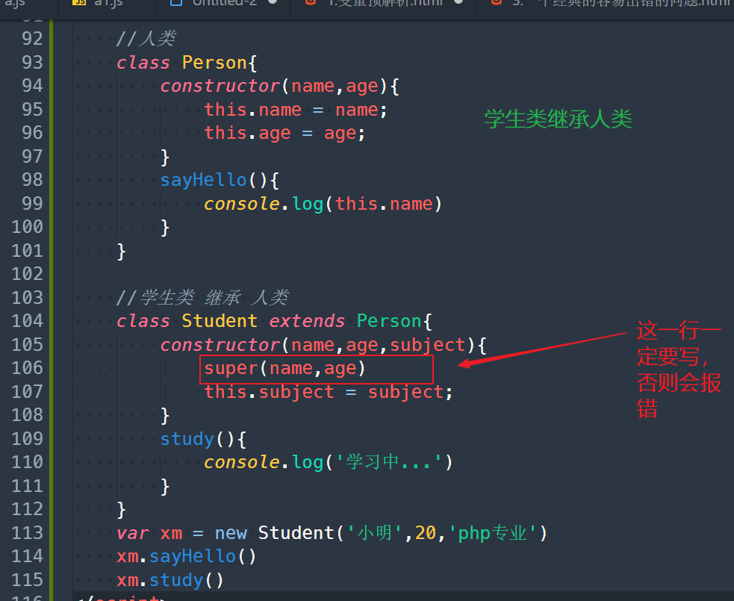

模块化
如果想使用默认导出，关键字default只能用一次

默认导出一个类：
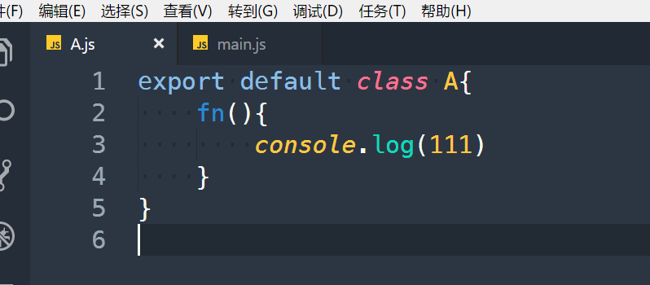
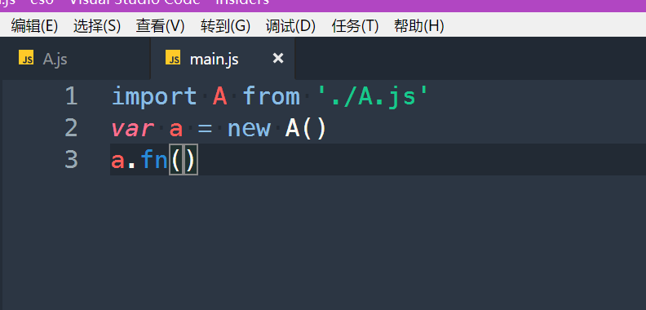

默认导出一个数字
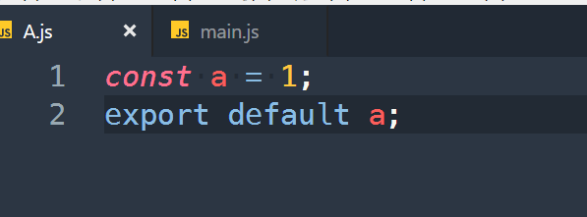

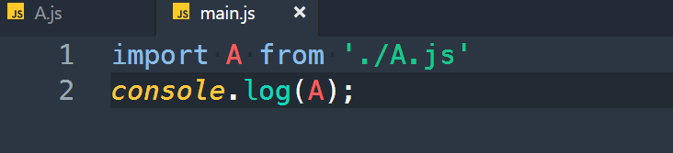

默认导出一个函数
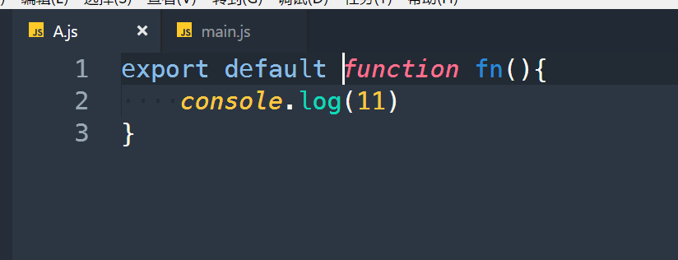
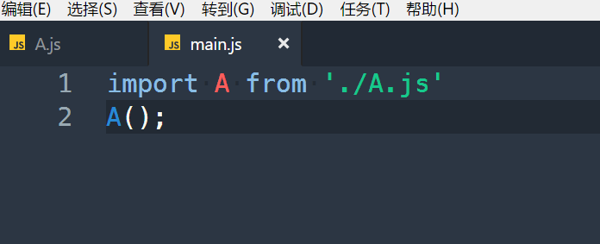

别名
此外，还可以注意一下*通配符的玩法
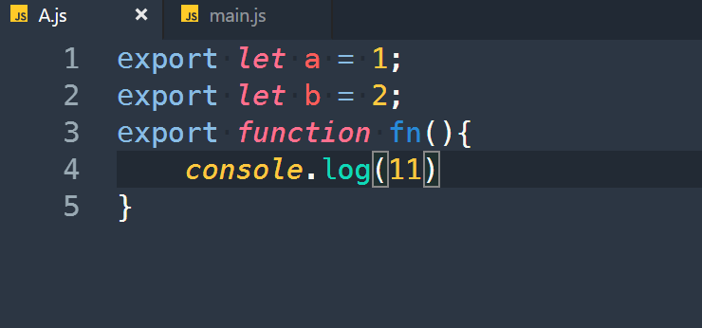

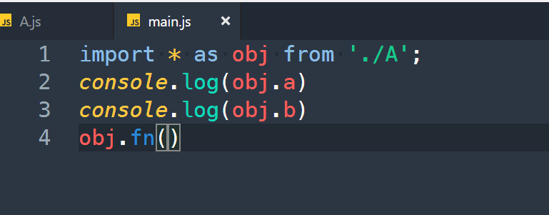

promise
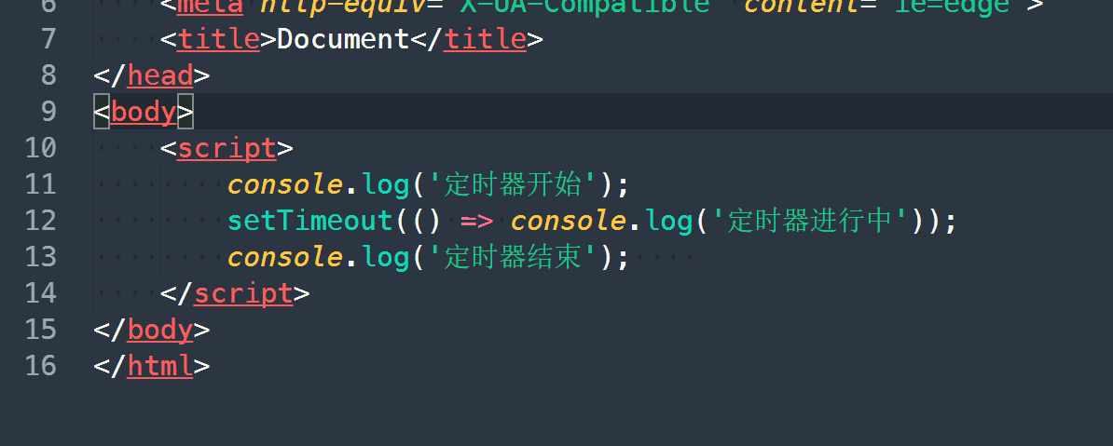

上面的代码的问题是，我们期待的是先打印'定时器开始'，再打印定时器进行中，最后打印定时器结束，但是事实上却是'定时器开始'->'定时器结束'->'定时器结束'

为了解决这个问题，我们可以怎么办呢?来，我们把代码改造一下：

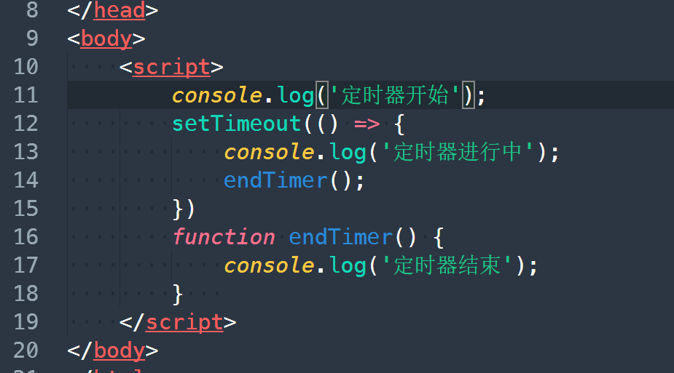

是的，我们必须要用回调函数
但是，这种方式会带来什么问题呢?
我们如果要在这整个全部执行完之后再来执行其他的代码怎么办？这时候，我们必须又搞一个回调函数：
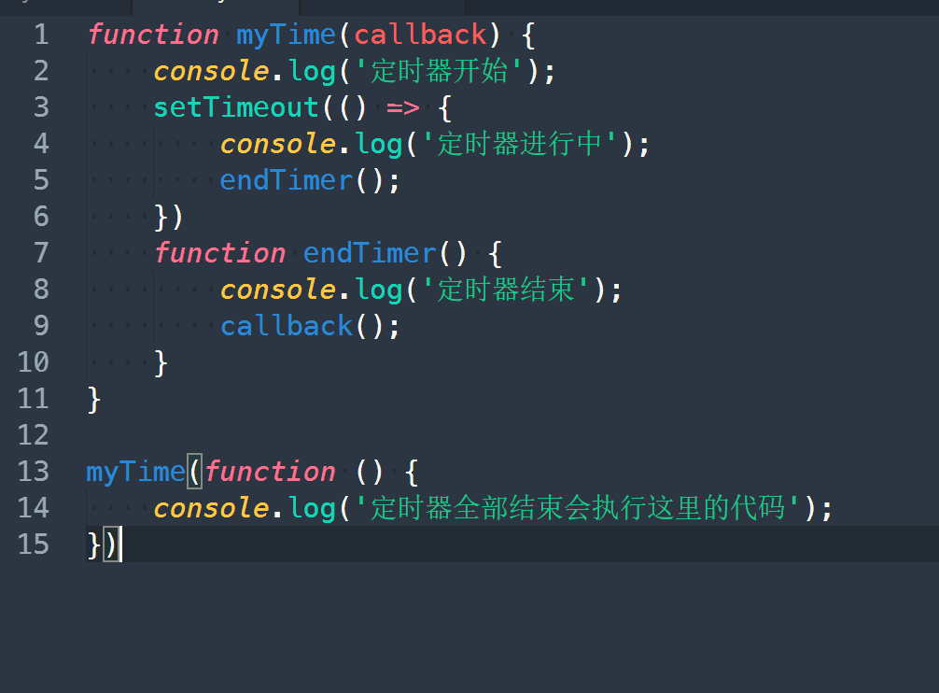
这时候，我们极端一些，假如我们把层次搞深一些：

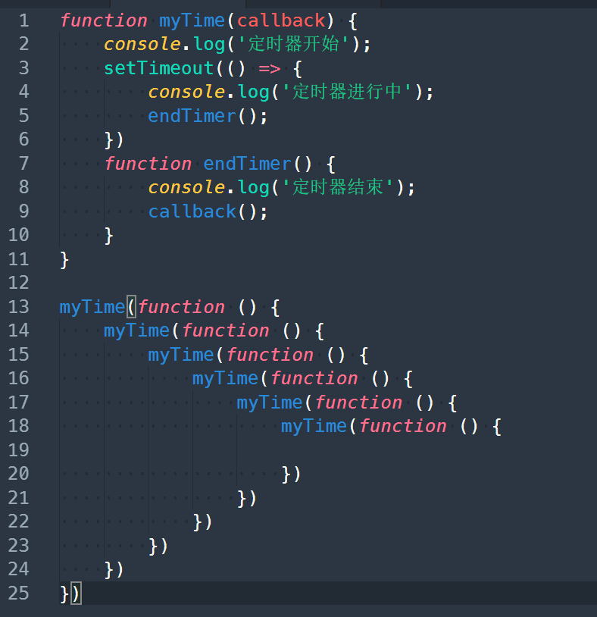
这时候我们会发现代码会变得极其的丑陋。由于在js当中，异步代码随处可见(事件、Node.js中的文件读写等操作、http操作、定时器等)，所以，回调函数无处不在，如果回调的层次不够深，我们还可以接受，但是一旦回调的层次太深了，我们就会写出诸如如上的代码。

怎么办? --> 用promise,我们来看一下如果使用了promise之后代码长得像什么样子：

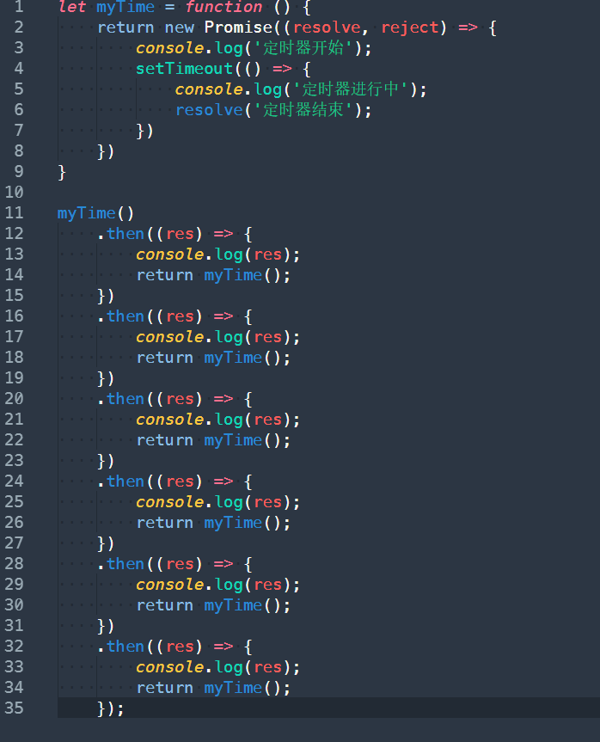

promise的好处：解决了异步代码嵌套层次过深的问题，能让我们的代码看起来更加的扁平化

改造ajax变成promise方式
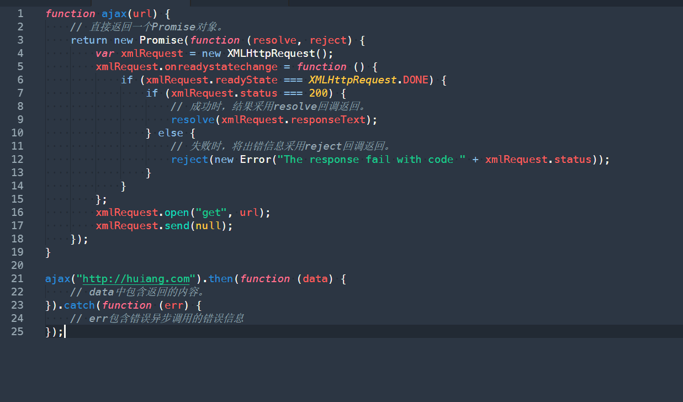

但是其实我们没有必要自己改造，因为原生的H5已经为我们提供了一个fetch的api

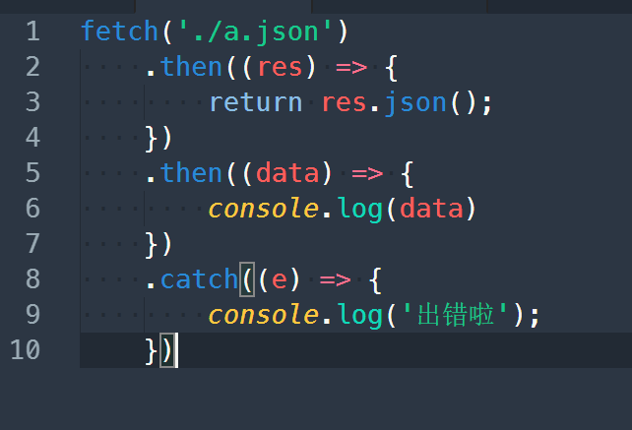

jquery中的promise应用
注意事项：jquery是自己实现的promise，所以语法和ES6的不太一样

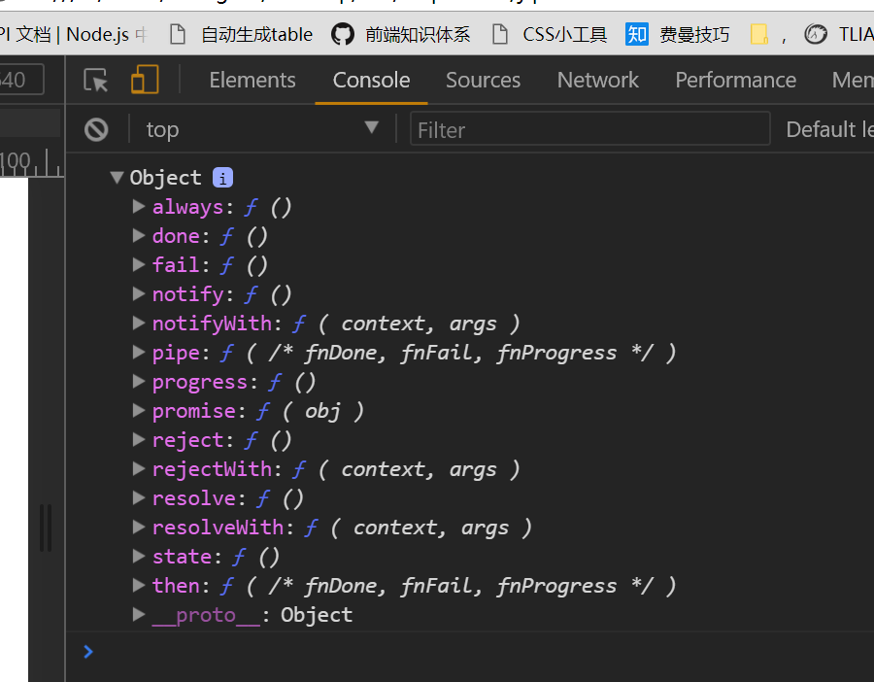

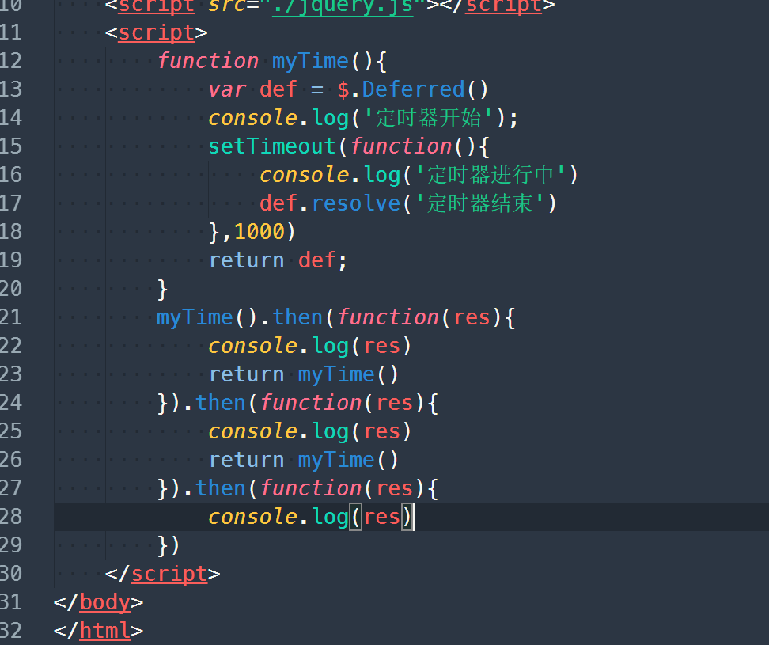
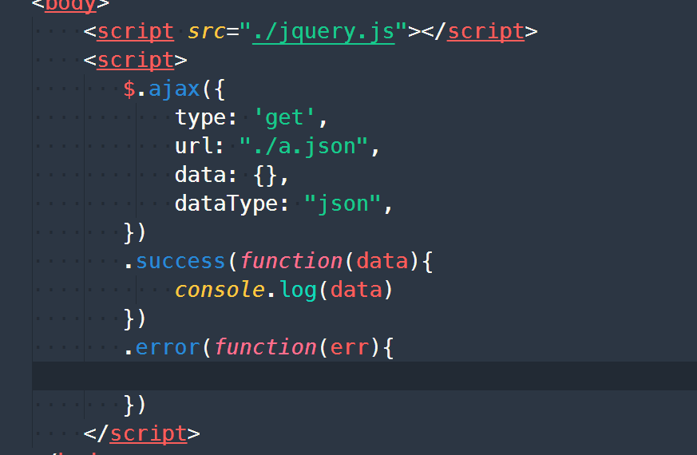

Object静态方法

Object.assign
用来替换掉jquery的$.extend,_.extend,_.assign方法
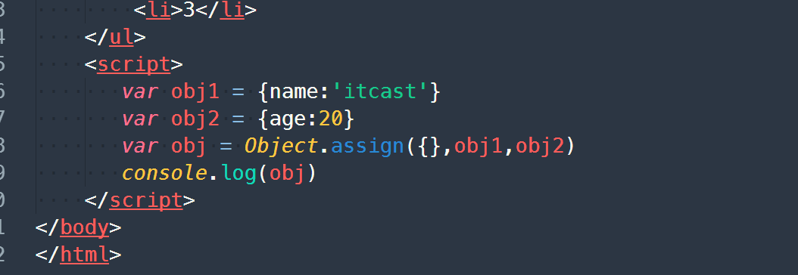

Object.defineProperty
如何理解：给对象添加属性，但是优点是更加可定制化（只读、不可枚举）

下面这样写，我们是不可以修改属性b的值，并且是不可以枚举的
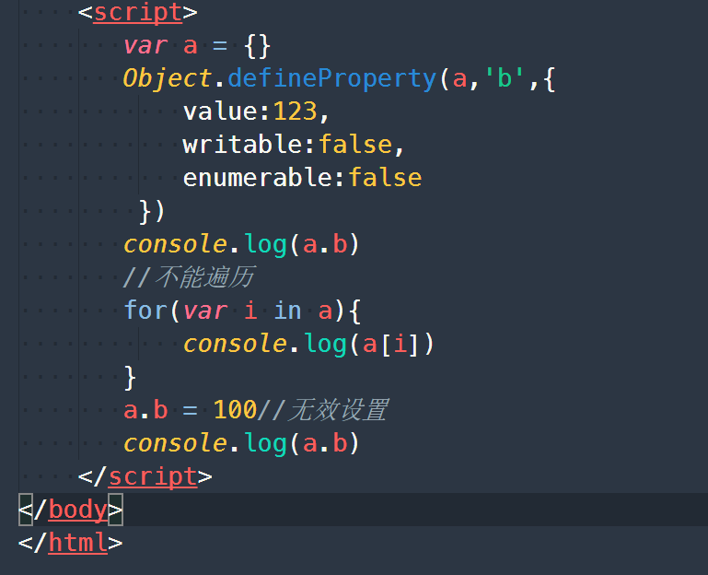

同时，Object.defineProperty还可以设置settter和getter:

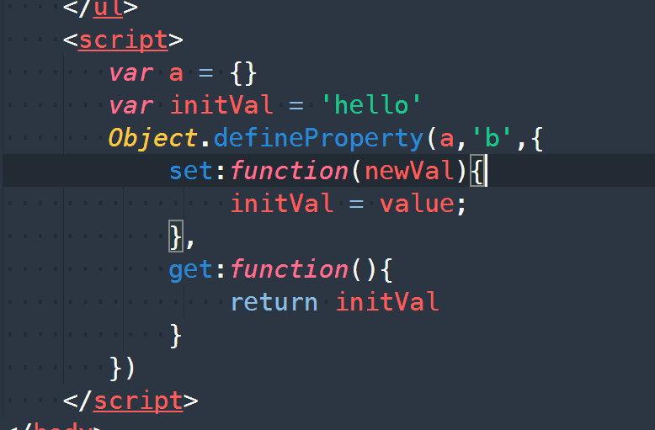

我们把平时的getter,setter变成了一个方法，最大的好处就是我们可以在方法里面写很多的代码了，比如，我们可以实现一个双向数据绑定：
<!DOCTYPE html>
<html lang="en">

<head>
<meta charset="UTF-8">
<meta name="viewport" content="width=device-width, initial-scale=1.0">
<meta http-equiv="X-UA-Compatible" content="ie=edge">
<title>Document</title>
</head>

<body>
<input type="text" id="txt">
<p id="cont"></p>
<script>
var oCont = document.querySelector('#cont');
var oTxt = document.querySelector('#txt');
var user = {}, nameValue = 'itcast';
oCont.innerHTML = nameValue;
oTxt.value = nameValue;

Object.defineProperty(user, 'name', {
get: function () {
return nameValue;
},
set: function (newValue) {
nameValue = newValue;
oCont.innerHTML = newValue;
oTxt.value = nameValue;
}
});
oTxt.oninput = function () {
user.name = this.value;
};
</script>
</body>

</html>

ES7、ES8指的是什么
我们的js代码每一年在不停的演化，添加一些更新的语法，ES7指的是2016年产生的新的语法，ES8指的是2017年产生的新语法，ES9指的是2018年的新语法

Babel的理解
这块只讲解webpack当中是如何使用babel的（这块大家可以先看一下webpack讲义）

第一步、初始化package.json配置文件
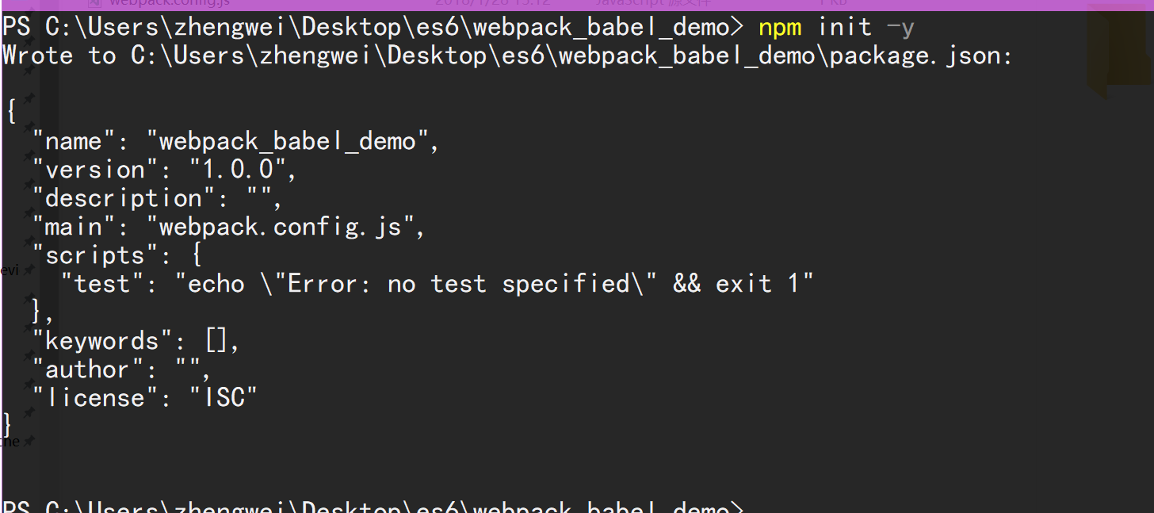
第二步、安装babel-loader,babel-core,babel-preset-env
babel-loader作用:webpack的加载器，和webpack搭配时使用
babel-core作用:把es6翻译成es5
babel-preset-env:和.babelrc配置文件搭配使用，可以用来设置我们的翻译级别

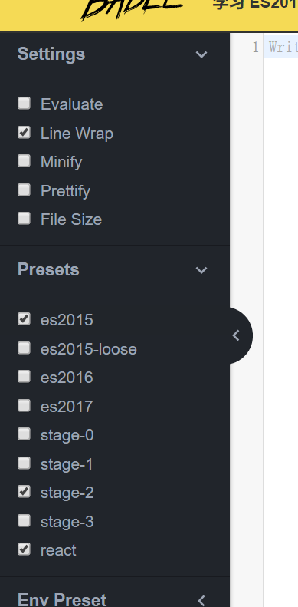

如上所示：ES6在不停的演化，有的API加进去了，有的API去掉了，你可以手动指定你用哪个版本的ES6语法特性

第三步、创建.babelrc配置文件

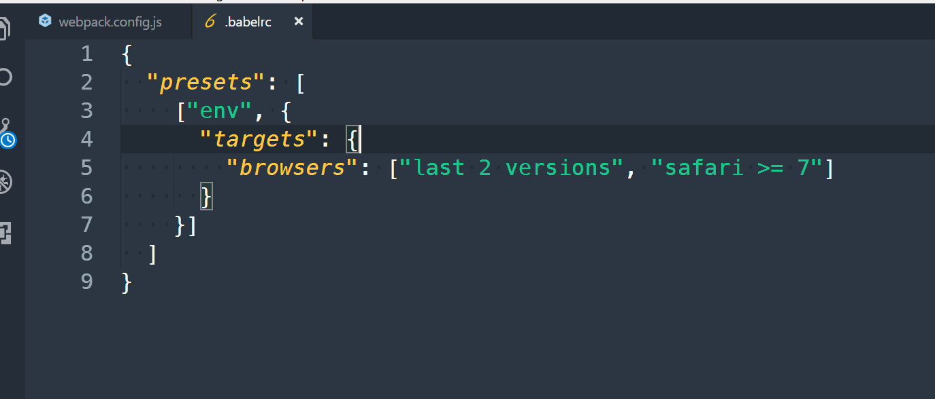

上面的配置项意思是：
支持每个浏览器最后两个版本和safari大于等于7版本（也就是如果最后两个版本支持的ES6语法就不转换了）
第四步、创建webpac.config.js文件

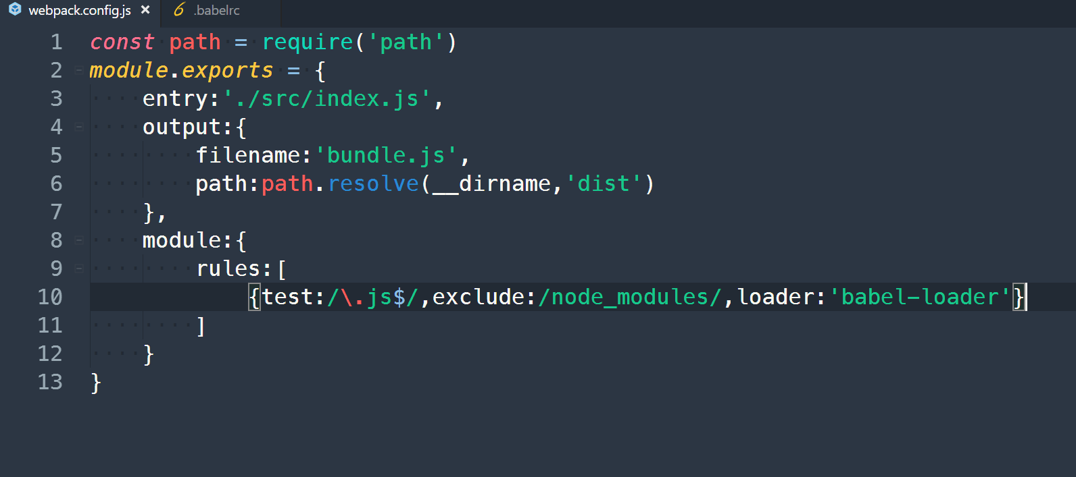

第五步、打开命令行，执行webpack命令

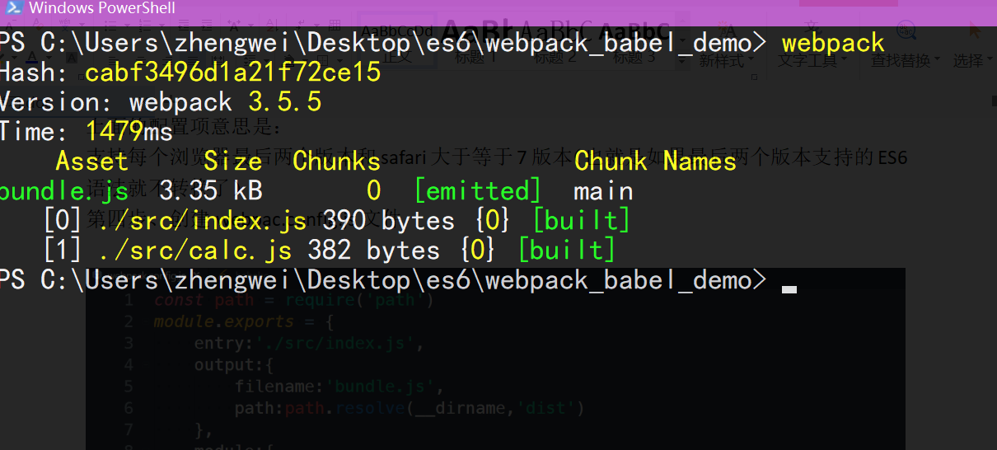

第六步、测试代码

